Technisches Merkblatt
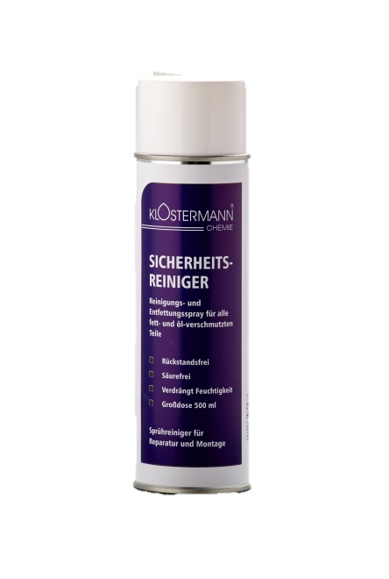
Sicherheitsreiniger-Spray
Artikel-Nr. 886

Eigenschaften

- Reinigungs- und Entfettungsspray
- Für alle fett- und ölverschmutzen Teile
- Reinigt Rückstandsfrei
- Säurefrei
- Verdrängt Feuchtigkeit
- Gute Rostlösewirkung

Anwendung

Untergrund | Lackanstriche werden angelöst.
Vorbereitung | Dose kräftig schütteln.
Auftragung | Spray auf die zu bearbeitende Fläche aufsprühen. Bei Bedarf Vorgang wiederholen.
Verarbeitungstemperatur | Raumtemperatur

Gebinde

500ml Aerosoldose

Sicherheitshinweis

Bitte beachten Sie den Aufdruck auf der jeweiligen Dose, sowie das geltende Sicherheitsdatenblatt.

Scannen Sie einfach den QR-Code um direkt zum Sicherheitsdatenblatt
zu gelangen.

